|  |
| --- |
| **Исследовательский проект «Наблюдения за зимующими птицами у кормушек»** |
| C:\Users\User\Desktop\SAM_2198.JPG |
|  |
|  |
|  |
| **Руководитель: Ефремова И. В. Выполняли: ученики начальной школы** |
| **24.03.2017** |
|  |

**Наблюдения за зимующими птицами у кормушек**

Почему птицы, которым не страшен холод, прилетают к жилью человека? За помощью или потому, что зимой в лесу холоднее, чем в городе? На все эти вопросы мы постарались ответить в своей работе после наблюдения за зимующими птицами у кормушки.

**Цель:** наблюдение за образом жизни зимующих птиц у кормушек.

**Задачи:**

* Выяснить, какой корм можно назвать любимым для зимующих птиц;
* Определить видовой и количественный состав птиц у кормушек разного типа;
* Наблюдать за поведением птиц у кормушек;
* Собрать сведения о поведении и взаимодействии разных видов птиц на стационарной кормушке.

1. **Зимующие птицы и их подкормка.**

**Акция «Кормушка»**

В октябре решили провести акцию по развешиванию кормушек около домов и в роще и взять шефство над зимующими птицами. Мы обратились к жителям с этим предложением. Нас поддержали, и была объявлена акция «Кормушка». В ней приняли участие жители домов по ул. Новая. Мы развесили семь кормушек. В основном это были кормушки для птиц из дерева и пластиковых бутылок. В них мы положили корм и в течение часа проводили наблюдения. На территории школы мы тоже установили кормушки.

**Зимующие птицы**

Чтобы вести учет зимующих птиц, необходимо уметь определять признаки их вида. Поэтому в данном разделе описаны полевые признаки некоторых зимующих птиц – частых гостей кормушек.

**Воробей полевой** (Passer montanus) – отряд воробьинообразных. Самец от самки по внешним признакам не отличается. У него каштаново-коричневый верх головы, черный подбородок и по черному пятну на белых щечках.

**Воробей домовой**  (Passer domestikus) – отряд воробьинообразных. Самец от самки отличается по внешнему виду. У самца на горле черное жабо, коричневый рисунок и на голове серая шапочка. Самочка вся серая.

**Большая синица** (Parus major) – отряд воробьинообразных. Самая крупная синица нашей страны. Голова, горло, полоса вдоль груди и подхвостье черные. Крылья и хвост голубоватые, спинка желто-зеленая и голубовато-серая, брюшко чаще желтое, фа щеки и пятно на затылке белые.

**Снегирь обыкновенный** (Pyrrhula pyrrhula) – отряд воробьинообразных. Снегирь размером немногим больше воробья. Самец от самки отличается оперением. У самца брюшко красное, у самки – серое. Спина пепельно-серая, верх головы, крылья, хвост блестяще-черные, на крыльях белое зеркальце. Птица кочующая.

**Сорока - (**Pica pica) - отряд воробьинообразных. Черно-белая птица с очень длинным ступенчатым хвостом. Полет — чередование частых взмахов и скольжения на расправленных широких крыльях.

**Сойка – (**Garrulus glandarius) -  отряд воробьинообразных. Мельче [вороны](http://www.ecosystema.ru/08nature/birds/128.php), буровато-серая с коротким круглым хохлом. Крылья, хвост и “усы” черные, горло, надхвостье и пятна на крыльях белые, на сгибе крыла ярко-голубое с черными полосками “зеркальце”. Очень подвижная, шумная птица. Полет тяжелый, с частыми взмахами широких крыльев. Верх головы у европейских птиц светлый, у сибирских — рыжий, у кавказских — черный. Может поднимать хохол на голове.

**Обыкновенная галка – (**Corvus monedula) - отряд воробьинообразных. Размером примерно с [голубя](http://www.ecosystema.ru/08nature/birds/080.php) (33 см), черная с серыми шеей и верхом головы. Глаза у взрослых птиц светлые, голубые, у молодых темные. В полете отличается от ворон и грача слабым клювом, короткими крыльями и узким хвостом.

1. **Место и объекты исследования**

Место исследования

В школьной роще растут береза, тополь, черемуха. Стационарная кормушка была установлена 20 ноября на высоте одного метра от земли. Также были установлены еще две кормушки: деревянная резная и деревянная цветная.

**Объекты наблюдения**

Объектами наблюдения являлись зимующие птицы, посещавшие кормушку: полевые и домовые воробьи, снегири, большая синица, галки, сороки, снегири и сойки.

1. **Методика работы**

В течение недели с 15.00 до 16.00 проводились наблюдения за поведением птиц на кормушках. При этом отмечались погодные данные: температура воздуха, наличие ветра, облачность во время наблюдений. Все данные заносились в таблицу 1.

Таблица 1

**Учет птиц на различных кормушках**

|  |  |  |  |  |  |
| --- | --- | --- | --- | --- | --- |
| Дата | Состояние погоды | Вид кормушки | Птицы | | |
| Вид | Количество | Всего |
| 24.11.16 | Температура: -10 С;  Облачность – 4 баллов; ветер – 1 балл | Стационарная | Большая синица  Домовой воробей | 4  13 | 17 |
| 08.12.16 | Температура: -12 С;  Облачность – 3 баллов; ветер – 1 балл | Деревянная резная | Большая синица  Снегирь  Галка  Домовой воробей | 2  3  5  7 | 17 |
| 17.01.17 | Температура: -21 С;  Облачность – 5 баллов; ветер – 1 балл | Деревянная цветная | Большая синица  Домовой воробей | 6  3 | 9 |

Кроме числа птиц, мы отмечали виды корма, которые предпочитают наши пернатые друзья (таблица 2).

Таблица 2

**Учет видов кормов, поедаемых на кормушках зимующими птицами**

|  |  |  |  |  |  |  |
| --- | --- | --- | --- | --- | --- | --- |
| Вид птиц | Семя подсолнечника | Пшено | Овес | Хлеб | Зерновая смесь | Сало |
| Полевой воробей | + | + | + | + | + | + |
| Домовой воробей | + | + | + | + | + | + |
| Большая синица | + |  |  | + | + | + |
| Снегирь | + |  |  |  |  |  |
| Галка | + | + | + | + | + | + |
| Сорока | + | + | + | + | + | + |
| Сойка | + |  |  | + | + | + |

1. **Результаты наблюдений**

Наблюдения проводились с ноября 2016 г. по февраль 2017 г. Всего проведено 7 наблюдений.

**Видовой состав и количество птиц на кормушках разного типа**

Стационарную кормушку в ноябре посетили 20 птиц четырёх видов: домовых воробьев – 12; снегирь – 2; больших синиц – 2, сойки - 4. Деревянную резную кормушку посетили 11 птиц, деревянную цветную – 8 птиц (табл. 3).

Таблица 3

**Карточка учета птиц на кормушках в ноябре**

|  |  |  |  |  |  |
| --- | --- | --- | --- | --- | --- |
| Дата | Состояние погоды | Вид кормушки | Птицы | | |
| Вид | Количество | Всего |
| 17.11.2016 | Температура: -15 С;  Облачность – 5 баллов; ветер – 1 балл | Стационарная | Д. воробей  Б. синица  Снегирь  Сойка | 12  2  2  4 | 20 |
| Деревянная резная | Снегирь  П. воробей  Д. воробей  Синица | 1  6  2  2 | 11 |
| Деревянная цветная | Б. синица  П. воробей  Д. воробей | 2  4  2 | 8 |

В декабре было проведено 4 наблюдения с подробными записями, учитывающими все обозначенные компоненты. Приводим карточку среднего учета за декабрь (табл. 4).

Таблица 4

**Карточка учета птиц на кормушках в декабре**

|  |  |  |  |  |  |
| --- | --- | --- | --- | --- | --- |
| Дата | Состояние погоды | Вид кормушки | Птицы | | |
| Вид | Количество | Всего |
| 15.12.2016 | Температура: -20 С;  Облачность – 3 балла; ветер – 1 балл | Стационарная | Снегирь  Д. воробей  П. воробей  Галка  Б. синица | 4  8  1  7  4 | 24 |
| Деревянная резная | П. воробей  Д. воробей  Синица  Снегирь | 7  4  4  2 | 17 |
| Деревянная цветная | Б. синица  П. воробей  Д. воробей | 2  4  6 | 12 |

Таким образом, в декабре на кормушках было отмечено:

* На стационарной – 24 особи птиц пяти видов;
* На деревянной резной – 17 птиц трёх видов;
* На деревянной цветной – 12 птиц двух видов.

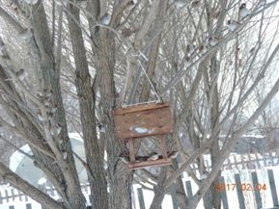По сравнению с ноябрем увеличилось не только количество птиц, но и расширился их видовой состав.

**Делаем вывод:**

* Во-первых, птицы привыкли к подкормке.
* Во-вторых, корм, который мы кладем, нравится птицам.

. Результаты:

* На стационарной – 17 птиц пяти видов. Здесь появились сороки, которые распугивают птиц. Но сидят на кормушках они не долго, по-видимому, боятся человека.
* На деревянной резной – 10 птиц пяти видов.
* На деревянной цветной – 10 птиц пяти видов

Количество птиц, прилетавших к стационарной кормушке, подтвердило нашу первоначальную гипотезу: регулярная и длительная подкормка на зимних кормушках приводит к увеличению числа посещающих их птиц (табл. 5).

Таблица 5

**Карточка учета птиц на кормушках в январе**

|  |  |  |  |  |  |
| --- | --- | --- | --- | --- | --- |
| Дата | Состояние погоды | Вид кормушки | Птицы | | |
| Вид | Количество | Всего |
| 23.01.2017 | Температура: -28 С;  Облачность – 2-3 балла; ветер – 1 балл | Стационарная | Снегирь  Д. воробей  П. воробей  Сорока  Б. синица | 1  8  5  2  1 | 17 |
| Деревянная резная | П. воробей  Д. воробей  Снегирь  Б. синица  Галка | 3  1  2  3  1 | 10 |
| Деревянная цветная | П. воробей  Д. воробей  Синица | 5  4  1 | 10 |

**Наблюдение за поведением птиц на стационарной кормушке**

За поведением птиц на стационарной кормушке интересно наблюдать. Лидерами здесь всегда становятся снегири: когда они прилетают, кормушка пустеет, т.к. другие птицы ее покидают. За ними идут большие синицы. Они стараются занять место в центре кормушки, но больше трех синиц на кормушке не уживаются. Воробьи, как правило, располагаются рядом по краям и находятся на почтительном расстоянии от лидеров. Воробьям всегда достаются объедки, только наиболее настойчивые и смелые из них могут вести себя с лидерами непочтительно.

**Наблюдение за поведением птиц на деревянной резной кормушке**

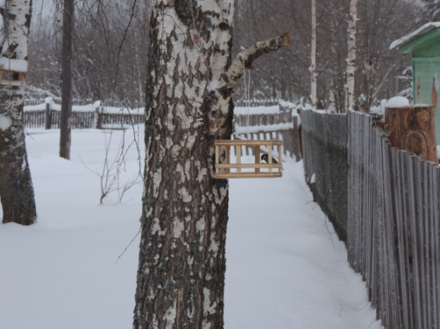Поведение птиц у деревянной резной кормушки иное, нежели у стационарной: здесь нельзя расположиться, посидеть, можно только взять корм и улететь. Кормушка легкая и качается, поэтому размещаться на ней очень неудобно. Если одна птица задержалась, то другая вынуждена зависать в воздухе. Возникает конфликт: первая птица задевает вторую и тем самым мешает ей. Одна из них вынуждена улетать и ждать вдалеке своей очереди. Неудобен этот вид кормушки еще и тем, что ночью зерна заносит снегом и утром кормиться птицам нечем. Занесенный снегом корм может достать только галка, но на такие кормушки галки садятся очень редко.

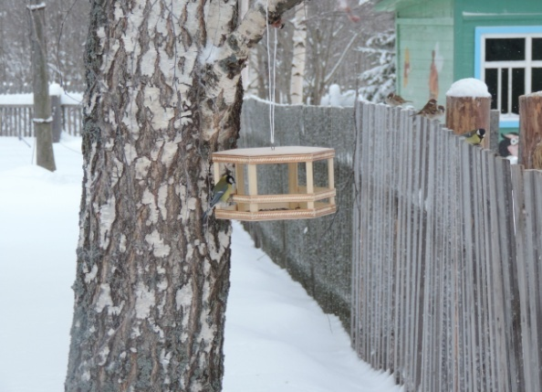Наблюдения позволили **сделать вывод**: наиболее целесообразно устраивать для птиц стационарные кормушки – они прочные, долговечные и удобны для расположения птиц разных видов.

**Виды кормов, употребляемые зимующими птицами на кормушке**

При подкормке птиц мы использовали корма с учетом видов прилетающих птиц: семечки подсолнечника, пшено, овес, хлеб, сало, зерновую смесь TRIOL-Экстра, в состав которой входит просо, канареечное семя, семена конопли.

Для каждого вида корма предназначались отдельные чашечки, которые мы устраивали на стационарную кормушку. Сало подвязывали внизу на кормушке, а иногда клали в ее центр. При наблюдениях за три месяца мы составили характеристику всех кормовых предпочтений прилетавших птиц (табл. 6).

Таблица 6

**Учет видов кормов для зимующих птиц**

|  |  |  |  |  |  |  |
| --- | --- | --- | --- | --- | --- | --- |
| Вид птиц | Семя подсолнечника | Пшено | Овес | Хлеб | Зерновая смесь | Сало |
| Полевой воробей | + | + | + | + | + |  |
| Домовой воробей | - | + | + | + | + |  |
| Большая синица | + | - | + | + | + | + |
| Снегирь | + | - | + | + | - | - |
| Галка |  |  |  |  |  |  |
|  |  |  |  |  |  |  |
|  |  |  |  |  |  |  |

Из таблицы видно, что полевые воробьи едят все зерновые корма, сало не едят. Домовые воробьи предпочитают пшено, хлеб, зерновую смесь. Большая синица всеядна, но предпочтение отдает семечкам и салу. В рацион питания большой пшеницы не входит пшено. Снегирь предпочитает семечки, но ест еще овес и хлеб.

Наблюдения дали возможность установить, что универсальным кормом для всех зимующих птиц является: овес, хлеб, семечки.

1. **Анализ наблюдений и выводы**

Все цели, которые мы ставили перед собой в период наблюдений, были достигнуты. Мы отметили, что наиболее результативны, оказались наблюдения, проводившиеся у стационарной кормушки. Другие виды кормушек менее удобны для подкормки птиц зимой и, следовательно, дают меньше информации при проведении наблюдений.

По существу решаемых задач **были сделаны следующие выводы:**

1. Кормушки должны быть устроены не позднее ноября с тем, чтобы птицы привыкли к их местонахождению.
2. Видовой состав птиц, прилетавших к стационарной кормушке: полевые и домовые воробьи, большие синицы, снегири, сойки, галки.
3. Видовой состав птиц, прилетавших к деревянной резной кормушке: полевые и домовые воробьи, большие синицы, галки, снегири.
4. 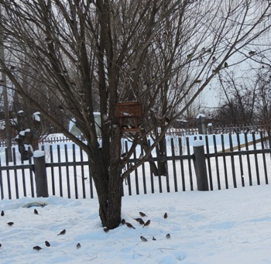Видовой состав птиц, прилетавших к деревянной цветной кормушке: полевые и домовые воробьи, большие синицы.
5. Поведение видов птиц на кормушке:

* Снегири предпочитают питаться в одиночестве;
* Большие синицы захватывают лидерство у воробьев;
* Больше трех больших синиц одновременно не садятся на кормушку;
* В отсутствии других видов птиц воробьи могут атаковать кормушку большим количеством (отмечено до 22 особей).

**Список литературы**

1. Акимушкин И.И. Мир животных: Птицы, рыбы, земноводные и пресмыкающиеся. – 2 изд., испр. и доп. – М.: Мысль, 1989.
2. Бровкина Е.Т., Сивоглазов В.И. Птицы леса. – М.: Дрофа, 2008.
3. Михайлов К.Е. Птицы мира / серия: Самые красивые и знаменитые. – М.: Аванта +, 2006.
4. www.zoo/and.ru